|  |  |
| --- | --- |
| ICS | 67.060 |
| CCS | |  | | --- | | D:\000000部门项目\09标准化插件开发\程序源代码\StandardEditor_ShanDongKeXieYuan\团标首页面字母T.pngD:\000000部门项目\09标准化插件开发\程序源代码\StandardEditor_ShanDongKeXieYuan\团标首页面字母T后面的反斜杠.png CAI |   X 11 |

团体标准

T/CAI XXX—2024

地理标志证明商标 洪江米

Geographical indication certification trademark- Hongjiang rice

（征求意见稿）

2024 - XX - XX发布

2024 - XX - XX实施

中国农业国际合作促进会  发布

1. 前言

本文件按照GB/T 1.1—2020《标准化工作导则 第1部分：标准化文件的结构和起草规则》的规定起草。

请注意本文件的某些内容可能涉及专利。本文件的发布机构不承担识别专利的责任。

本文件由遵义市汇川区团泽镇农业服务中心提出。

本文件由中国农业国际合作促进会归口。

本文件起草单位：

本文件主要起草人：

本文件版权归中国农业国际合作促进会所有。未经事先书面许可，本文件的任何部分不得以任何形式或任何手段进行复制、发行、改编、翻译、汇编或将本文件用于其他任何商业目的。

地理标志证明商标 洪江米

* 1. 范围

本文件规定了地理标志证明商标洪江米的术语和定义、保护范围、自然环境、要求、检验方法、检验规则、标志、包装、运输和贮存。

本文件适用于国家知识产权局第1886期《商标公告》，第67473297号核准的地理标志证明商标洪江米。

* 1. 规范性引用文件

下列文件中的内容通过文中的规范性引用而构成本文件必不可少的条款。其中，注日期的引用文件，仅该日期对应的版本适用于本文件；不注日期的引用文件，其最新版本（包括所有的修改单）适用于本文件。

GB/T 191 包装储运图示标志

GB/T 1354 大米

GB 2715 食品安全国家标准 粮食

GB 5009.3 食品安全国家标准 食品中水分的测定

GB 5084 农田灌溉水质标准

GB/T 5491 粮食、油料检验 扦样、分样法

GB/T 5492 粮油检验 粮食、油料的色泽、气味、口味鉴定

GB/T 5493 粮油检验 类型及互混检验

GB/T 5494 粮油检验 粮食、油料的杂质、不完善粒检验

GB/T 5502 粮油检验 大米加工精度检验

GB/T 5503 粮油检验 碎米检验法

GB 7718 食品安全国家标准 预包装食品标签通则

GB 14881 食品安全国家标准 食品生产通用卫生规范

GB/T 15683 大米 直链淀粉含量的测定

GB/T 17109 粮食销售包装

GB/T 17891 优质稻谷

JJF 1070 定量包装商品净含量计量检验规则

* 1. 术语和定义

GB/T 1354界定的以及下列术语和定义适用于本文件。

洪江米 Hongjiang rice

在遵义市汇川区团泽镇范围内种植生产，且产品质量符合本文件规定的大米。

* 1. 地理标志证明商标保护范围

保护的区域范围为遵义市汇川区团泽镇所辖洪江村、团泽居、和平村、高台村、群兴村、三联村、卜台村、上坪村、木杨村、四合村、大坎村，共计11个村（居）。地理坐标为东经106°58′29″～107°10′16″，北纬27°44′27″～27°51′06"。保护范围见图 A.1。

* 1. 自然环境
     1. 土壤

土壤主要为黄壤土、石灰土、水稻土、潮土等。土壤pH值6.0～6.5。耕作层厚度65 cm～90 cm。

* + 1. 气温

年平均气温15.1℃，年积温为5180℃。

* + 1. 降水量

年平均降量为900 mm～1200 mm。

* + 1. 日照

年平均日照时数为1000 h～1300 h，平均无霜期为270 d。

* + 1. 水质

地下水水质符合 GB 5084 规定。

* 1. 要求
     1. 原料

稻谷应符合GB/T 17891的要求。

* + 1. 加工工艺

加工工艺流程分别为稻谷、清理（磁选）、去石、砻谷、谷糙分离、碾米、白米分级、白米精选、检验、包装、入库。

* + 1. 加工过程中的卫生要求

稻谷生产过程中的卫生要求应符合GB 14881的规定。

* + 1. 感官指标

感官指标应符合表1的规定。

1. 感官指标

|  |  |
| --- | --- |
| 项目 | 要求 |
| 形态 | 颗粒均匀、饱满，形状为长粒型，横断面呈扁圆形 |
| 色泽 | 米粒晶莹玉白 |
| 气味 | 具有固有的自然清香，无异味 |
| 口感 | 饭粒油亮，香醇绵甜，蒸煮后粘性较小，米质较脆 |

* + 1. 理化指标

理化指标应符合表2的规定。

1. 理化指标

|  |  |  |  |  |
| --- | --- | --- | --- | --- |
| 项目 | | 要求 | | |
| 一级 | 二级 | 三级 |
| 加工精度/（%） | | 精碾 | 精碾 | 适碾 |
| 不完善粒/（%） ≤ | | 2.5 | 3.0 | |
| 垩白度/（%） ≤ | | 2.0 | 4.0 | |
| 碎米/（%） ≤ | | 15 | 20 | 30 |
| 杂质/（%） | 总量 ≤ | 0.1 | 0.2 | |
| 其中：无机杂质含量/% ≤ | 0.02 | | |
| 水分/（%） ≤ | | 15.0 | | |
| 互混率/% ≤ | | 4.0 | | |
| 直链淀粉含量/% | | 14.0～18.0 | | |

* + 1. 安全指标

应符合GB 2715的要求。

* + 1. 净含量

应符合JJF 1070的规定执行。

* 1. 检验方法
     1. 形态

应将样品置于洁净的盘中目测，目测检查其形态。

* + 1. 色泽、气味、口感

应按 GB/T 5492 规定的方法执行。

* + 1. 加工精度

应按GB/T 5502 规定的方法执行。

* + 1. 不完善粒和杂质

应按 GB/T 5494 规定的方法执行。

* + 1. 垩白度

应按 GB/T 17891 规定的方法执行。

* + 1. 碎米

应按 GB/T 5503 规定的方法执行。

* + 1. 水分

应按 GB 5009.3 规定的方法执行。

* + 1. 互混率

应按 GB/T 5493 规定执行。

* + 1. 直链淀粉含量

应按 GB/T 15683 规定执行。

* + 1. 净含量检查

应按 JJF 1070的规定执行。

* + 1. 安全指标

应按GB 2715的规定执行。

* 1. 检验规则
     1. 扦样和分样

应按 GB/T 5491 规定执行。

* + 1. 检验分类
       1. 出厂检验

每批产品出厂前，生产单位应进行出厂检验。出厂检验内容包括感官指标以及加工质量指标。检验合格后方可出厂。

* + - 1. 型式检验

型式检验项目应为本文件6.3～6.7规定的全部项目，有下列情形之一者，应进行型式检验：

1. 正常生产时，每年进行一次；
2. 新产品投产时；
3. 生产环境发生较大变化，可能影响产品质量时；
4. 交收检验差异较大时；
5. 国家市场监督机构或主管部门提出型式检验要求时。
   * + 1. 产品组批

应以同原料、同工艺、同设备、同班次加工的同一等级的大米产品为一个批次。

* + 1. 判断规则

检验项目全部符合本文件规定，应判该批产品合格。检验项目中安全指标不符合规定时，应判该批产品不合格，不得复检。等级指标有一项不符合规定时，应逐级下判，低于三级应判为级外品。理化指标和感官检验不合格规定时，可加倍取样复检，复检仍不合格，应判该批产品不合格。

* 1. 标签、标志、包装、运输和贮存
     1. 标签

应符合 GB 7718的规定。

* + 1. 标志

获准使用地理标志证明商标专用标志的生产者，可在其产品包装上使用地理标志证明商标专用标志，地理标志证明商标专用标志的使用应与商标注册证（第67473297号）上核定的标志一致，并应符合《地理标志专用标志使用管理办法（试行）》规定。应符合 GB/T 191的规定。

* + 1. 包装

应符合 GB/T 17109 的规定。

* + 1. 运输

应使用符合卫生要求的运输工具，在运输过程中应防雨、防潮、防污染，不得与有毒、有害、有异味的物品混运。

* + 1. 贮存

贮存仓库通风、干燥、阴凉、防潮、防雨、防虫、防鼠等，严禁与有害、有毒、有腐蚀性、有异味等物质混存。

附 录 A

（规范性）

地理标志证明商标洪江米保护范围图

A.1 地理标志证明商标洪江米保护范围见图 A.1。

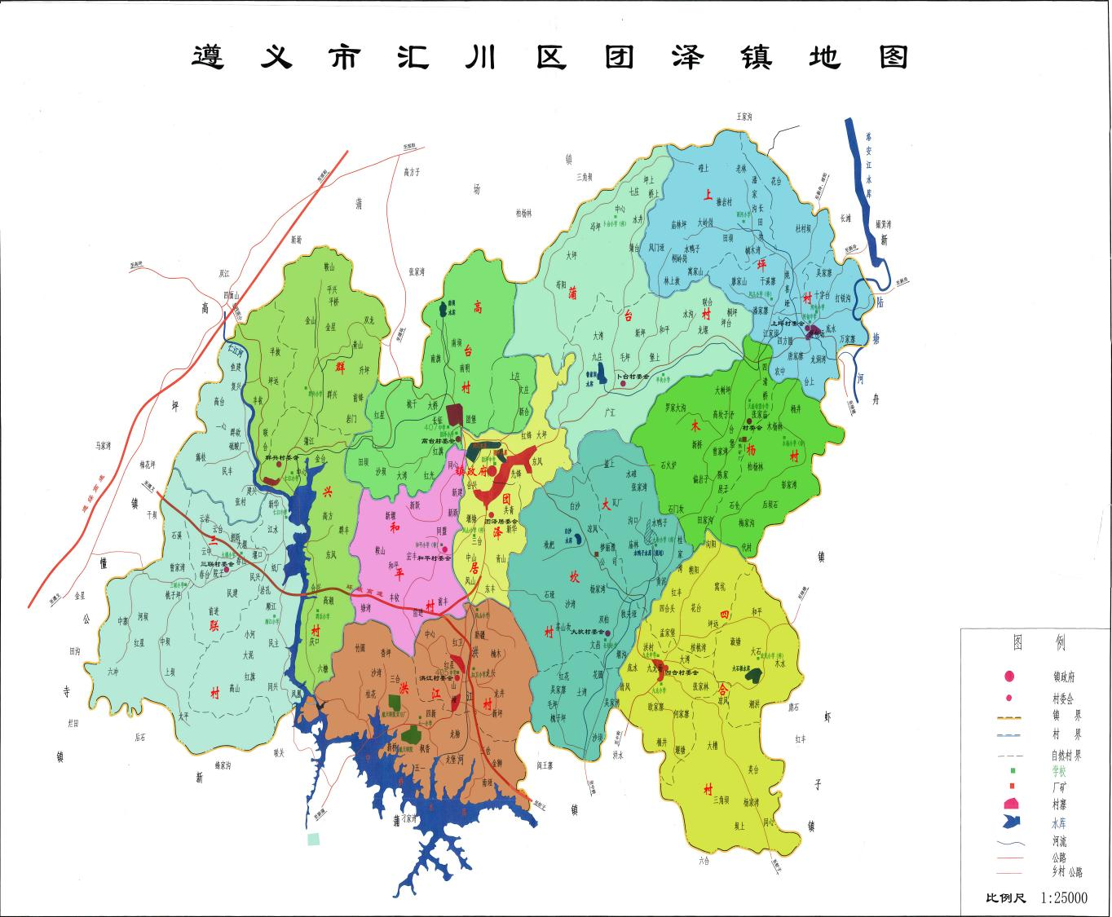

图A.1地理标志证明商标洪江米保护范围图

